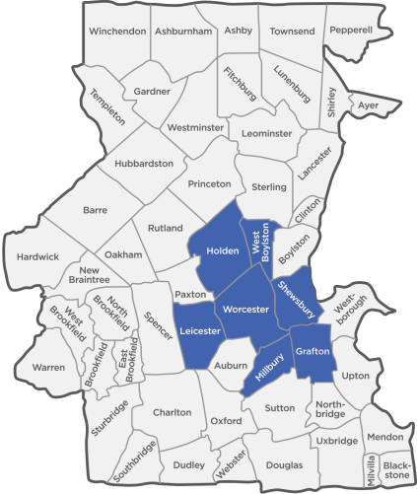

***Construyendo un Mejor Modelo Comprensivo de Servicios Regionales para Mejorar la Salud Pública***

## ¿Qué es la Alianza de Salud Pública Regional de Massachusetts Central (CMRPHA)?

La Alianza de Salud Pública Regional de Massachusetts Central es una coalición de seis municipalidades (Pueblos de Holden, Leicester, Millbury, Shreswbury, West Boylston, y la Ciudad de Worcester) trabajando cooperativamente para crear y mantener un distrito de salud pública regional viable, rentable y de trabajo eficaz. El distrito regional de salud proporciona una amplia gama de servicios a municipios asociados a través de una sola organización administrada por la División de Salud Pública de Worcester. La inspiración para desarrollar una alianza regional creció de la disparidad considerable en tamaño, recursos disponibles, y las clases y tipos de recursos ofrecidos por cada municipalidad

|  |
| --- |
| * Construir un Camino a ser Sustentables |
| * Mejorar la Efectividad Organizacional |
| * Movilizar un Enfoque Coordinado Comunitario |
| * Tomar Decisiones Basadas en Evidencias y en Análisis de Datos |
| * Lograr una Acreditación Voluntaria |

## Objetivos Claves

**¿Por qué estamos llevando a cabo una Encuesta de Salud Juvenil Regional?**

Como parte de este esfuerzo, una encuesta comprensiva de los comportamientos de salud de la juventud está siendo llevada a cabo en el 2019, liderados por la División de Salud Pública de la Ciudad de Worcester. La Encuesta de Salud Juvenil Regional contiene preguntas que nos permitirán tomar decisiones basadas en evidencias y en análisis de datos acerca de las necesidades y fortalezas de salud de los jóvenes en las comunidades en la CMRPHA. La información recopilada será utilizada para identificar áreas prioritarias para mejorar el trabajo de salud a futuro en las comunidades CMRPHA. La encuesta incluye preguntas acerca de la alimentación, actividad física, heridas, violencia, acoso, y el uso de alcohol, actividad sexual, tabaco u otras drogas.

Nuestra escuela está tomando parte en la Encuesta de Salud Juvenil Regional. Esta encuesta está siendo auspiciada por la División de Salud Pública de Worcester. Esta encuesta le hará preguntas acerca de comportamientos de salud a los estudiantes del noveno (9) al duodécimo (12) grado. Esta encuesta les preguntará acerca de la alimentación, actividad física, heridas, violencia, acoso, y el uso de tabaco, alcohol u otras drogas.

Se pedirá que los estudiantes completen la encuesta la semana del 14 de febrero de 2022. La encuesta tomará alrededor de cuarenta y cinco (45) minutos para que los estudiantes la completen.

Realizar esta encuesta electrónica causará poco o ningún riesgo para su niño(a). El único riesgo potencial es que algunos estudiantes podrían encontrar ciertas preguntas de índole sensible. La encuesta ha sido diseñada para proteger la privacidad de su niño(a). Los estudiantes no pondrán su nombre en la encuesta. Además, ninguna escuela o estudiante será mencionado por su nombre en el reporte de los resultados. Su niño(a) no recibirá un beneficio inmediato por tomar parte de esta encuesta. Los resultados de esta encuesta ayudarán a su niño(a) y otros niños en un futuro. Nosotros queremos que todos los estudiantes participen en la encuesta, pero la encuesta es voluntaria. No habrá repercusiones en contra de la escuela, usted o de su niño(a), si su niño(a) no completa la encuesta. Los estudiantes pueden omitir cualquier pregunta que ellos no desean responder. Adicionalmente, los estudiantes podrían dejar de responder a la encuesta en cualquier momento, sin ningún tipo de penalidad. Si usted quiere ver la encuesta, una copia está disponible en la Oficina del Director de la Escuela.

Por favor lea la siguiente sección y marque el casillero solo si usted no desea que su niño(a) participe en la encuesta. Si usted marca el casillero que dice “no”, entonces firme este formulario y regréselo a la escuela dentro de tres (3) días. Por favor vea el otro lado de este formulario para más datos acerca de esta encuesta. Si la escuela de su niño(a) no puede responder a preguntas que usted tenga acerca de esta encuesta, por favor comuníquese con Nikki Nixon, “Epidemiologist” al 508-799-8531. Le agradecemos

Nombre del Estudiante: ____________________________________ Grado: ______________

Escuela del Estudiante: ___________________________________________

Yo he leído el formulario y sé lo que esta encuesta es acerca de.

[ ] NO, mi niño(a) no participará de esta encuesta.

Firma del Padre de Familia: _______________________________ Fecha: _________________

Número de Teléfono: _____________________________________